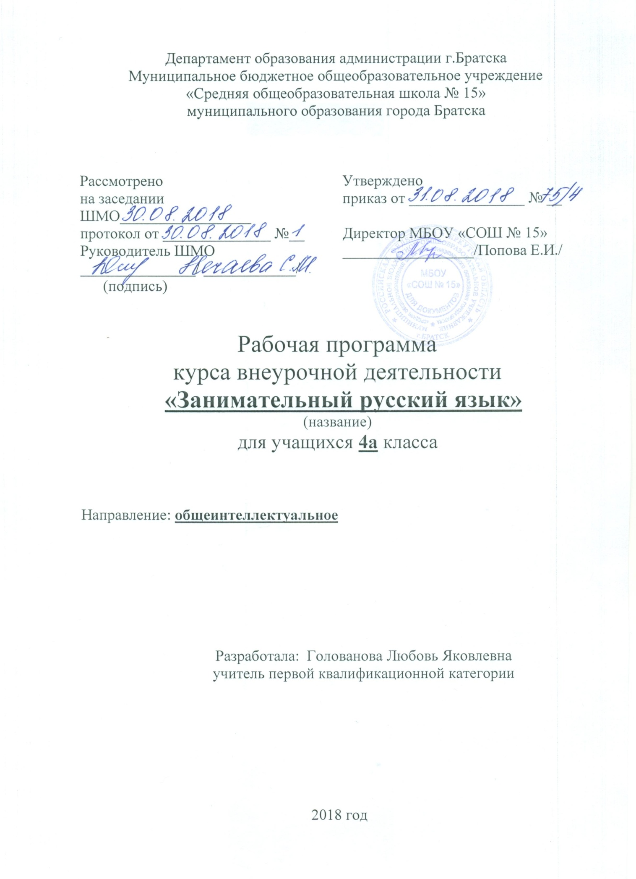

Личностные и метапредметные результаты

Личностныме результаты:
осознавать роль речи в жизни общества;
- уметь чувствовать красоту и богатство русского языка;
- понимать необходимость быть носителем правильной речи;
- проявлять интерес к изучению родного языка.
Метапредметные результаты:
Регулятивные УУД:
- определять и формулировать цель деятельности с помощью учителя,
- проговаривать последовательность действий,
- высказывать своё предположение (версию) на основе работы с иллюстрацией в рабочей тетради,
- работать по предложенному учителем плану,
- отличать верно выполненное задание от неверного,
- давать эмоциональную оценку деятельности товарищей.
Познавательные УУД:
- ориентироваться в своей системе знаний: отличать новое от уже известного с помощью учителя,
- делать предварительный отбор источников информации;
- добывать новые знания: находитьответы на вопросы, используя справочники, свой жизненный опыт и информацию, полученную от учителя,
- перерабатывать полученную информацию: делать выводы в результате совместной работы всего класса,
- перерабатывать полученную информацию: сравнивать и группировать, анализировать, планировать, комбинировать, рассуждать,
- преобразовывать информацию из одной формы в другую: находить и формулировать решение задачи с помощью простейших моделей (предметных, рисунков, схематических рисунков, схем).
Коммуникативные УУД:
- оформлять свою мысль в устной и письменной речи (на уровне одного предложения или небольшого текста),
- слушать и понимать речь других,
- совместно договариваться о правилах общения и поведения в школе и следовать им,
- учиться выполнять различные роли в группе (лидера, исполнителя, критика)

Содержание внеурочной деятельности

Объектом изучения являются язык и речь. Основной акцент сделан на развитие у младших школьников способности к анализу языковых фактов с учётом единства формы, содержания и функции рассматриваемого явления, что поможет ученику глубже проникнуть в область мысли, выраженной с помощью языка, научит выбирать адекватные языковые средства для успешного решения коммуникативных задач. В содержание курса включены сведения из фонетики, графики, орфоэпии, лексикологии и фразеологии, морфемики, словообразования, этимологии, грамматики.
Содержание программы строится на основе деятельностного подхода. Каждый раздел программы предусматривает использование игровой и практической деятельности. Предполагается активное освоениекурса в разнообразной индивидуальной и групповой работе (учебные, познавательные, исследовательские задания, ролевые и дидактическиеигры, работа над проектами). Включение учащихся в разнообразную деятельность является условием приобретения прочных знаний, преобразования их в убеждения и умения, формирования основ личной ответственности за сохранение богатства русского языка.
Деятельностный подход к разработке содержания курса позволит решать в ходе его изучения ряд взаимосвязанных задач:
- обеспечивать восприятие и усвоение знаний; создавать условия для высказывания младшими школьниками суждений художественного, эстетического, духовно-нравственного характера;
- уделять внимание ситуациям, где ребёнок должен учиться различать универсальные (всеобщие) ценности;
- использовать возможности для становления навыков следования научным, духовно-нравственным и эстетическим принципам и нормам общения и деятельности.
Тем самым создаются условия для формирования научных знаний о языке, осознания значения и необходимости бережного его использования. Подобное содержание курса не только позволяет решать задачи, связанные с обучением и развитием младших школьников, но и несёт в себе большой воспитательный потенциал. Воспитывающая функция заключается в формировании у младших школьников потребности в познании и изучении русского языка, его исторических корней, многообразия, обоснованных норм и правил, выражении личного интереса и отношения к фактам языка и понимании значения языка как явления национальной культуры.
Раздел 1. И снова о русском языке!(1ч.)
Беседа о красоте и богатстве народной речи. На примерах произведений устного народного творчества показывается богатство русского языка, народная фантазия, мудрость народа. Конкурс на знание пословиц и поговорок.
Раздел 2. Крылатые слова и афоризмы. (1ч.)
Беседа о богатстве лексики русского языка.
Раздел 3. Об именах и фамилиях.(2 ч.)
История возникновения древнерусских и современных имён и фамилий. Разнообразие имён и их форм.
Раздел 4. Праздник творчества и игры.(8ч.) Творческие задания для формирования орфографической зоркости. Дидактические игры, направленные на развитие познавательного интереса к русскому языку. Интеллектуальная игра «Умники и умницы». Знакомство с происхождением шарад и логогрифов. Составление и разгадывание шарад и логогрифов. Иллюстрирование слов- ответов.КВН по русскому языку. Знакомство с историей изобретения анаграмм и метаграмм, с авторами, использовавшими в своем творчестве анаграммы и метаграммы . Ввод понятий «анаграмма» и «метаграмма». Работа с примерами (Милан- налим, актёр- тёрка). Игры на превращения слов: «Буква заблудилась», «Замена буквы», «Какое слово задумано?». Шарады.
Раздел 5. Учимся распознавать речевые ошибки. (1ч.)
Распространённые типы речевых ошибок, их распознавание и устранение.
Раздел 6. Фразеологизмы (4ч.) Беседа о фразеологизмах. Изучение особенностей фразеологических сочетаний. Беседа о правильном употреблении фразеологизмов в речи. Фразеологизмы-синонимы, фразеологизмы-антонимы. Вычленение фразеологизмов из речи. Замена словосочетаний фразеологизмами.
Раздел 7. Я не поэт, я только учусь(3ч.) Беседа о рифмах.Работа с загадками. Сочинение собственных загадок по заданным рифмам. Конкурс загадок в рисунках. Сочинение сказок о дружбе, о добре и зле.
Раздел 8. Словесные забавы(14ч.) Игры со словами. «Спунеризмы», «Буриме», «Палиндромы»

КАЛЕНДАРНО - ТЕМАТИЧЕСКОЕ ПЛАНИРОВАНИЕ
№\п | Название темы | Кол-во часов | Дата | Примеча-  ние
И снова о русском языке! - 1ч
1 | И снова о русском языке! Беседа о красоте и богатстве народной речи. Конкурс на знание пословиц и поговорок | 1 | 03.08
Крылатые слова и афоризмы. - 1ч
2 | Крылатые слова и афоризмы. Беседа о богатстве лексики русского языка. | 1 | 10.09
Об именах и фамилиях. - 2 ч
3 | Об именах и фамилиях.Какие бывают имена? Разнообразие имён и их форм. | 1 | 17.09
4 | Об именах и фамилиях.  Древнерусские имена. | 1 | 24.09
Игротека. - 8 ч
5 | Игротека. Творческие задания для формирования орфографической зоркости. | 1 | 01.10
6 | Дидактические игры, направленные на развитие познавательного интереса к русскому языку. Интеллектуальная игра «Умники и умницы». | 1 | 08.10
7 | Знакомство с происхождением шарад и логогрифов. Составление и разгадывание шарад и логогрифов. Иллюстрирование слов- ответов | 1 | 15.10
8 | Слова – антиподы.Их употребление в речи. | 1 | 22.10
9 | Знакомство с историей изобретения анаграмм и метаграмм, с авторами, использовавшими в своем творчестве анаграммы и метаграммы . Ввод понятий «анаграмма» и «метаграмма». | 1 | 12.11
10 | Работа с примерами (Милан- налим, актёр- тёрка). | 1 | 19.11
11 | Игры на превращения слов: «Буква заблудилась», «Замена буквы», «Какое слово задумано?». Шарады. | 1 | 26.11
12 | КВН по русскому языку. | 1 | 03.12
Учимся распознавать речевые ошибки. - 1 ч
13 | Учимся распознавать речевые ошибки. | 1 | 10.12
Фразеологизмы. - 4 ч
14 | Фразеологизмы. Беседа о фразеологизмах. Изучение особенностей фразеологических сочетаний. Обогащение словарного запаса образными выражениями. | 1 | 17.12
15 | Фразеологизмы. Беседа о правильном употреблении фразеологизмов в речи. | 1 | 14.01
16 | Фразеологизмы. Фразеологизмы-синонимы, фразеологизмы-антонимы. | 1 | 21.01
17 | Вычленение фразеологизмов из речи. Замена словосочетаний фразеологизмами. | 1 | 28.01
Я не поэт, я только учусь. - 3 ч
18 | Я не поэт, я только учусь. Беседа о рифмах. | 1 | 04.02
19 | Работа с загадками. Сочинение собственных загадок по заданным рифмам. Конкурс загадок в рисунках. | 1 | 11.02
20 | Сочинение сказок о дружбе, о добре и зле. | 1 | 18.02
Словесные забавы. - 14 ч
21 | Словесные забавы.Игра «Слова рассыпались» | 1 | 25.02
22 | Словесные забавы. Игра «Прятки» Нахождение в составе слов другие слова. | 1 | 04.03
23 | Словесные забавы.Интеллектуальная игра «Слово в столбик». | 1 | 11.03
24 | Словесные забавы.Игра «Да» и «Нет» не говорите,«чёрный» с «белым» не берите». | 1 | 18.03
25 | Словесные забавы. Игра-задание «Продолжи предложение». | 1 | 01.03
26 | Словесные забавы.Игра-задание «Назови лишнее слово». | 1 | 08.04
27 | Словесные забавы. Шарады. | 1 | 15.04
28 | Словесные забавы. Игра «О чем я говорю» | 1 | 22.04.
29 | Словесные забавы. Игра «Имена мальчиков и девочек» | 1 | 29.04
30 | Сколько слов Вы знаете? Рассказ-беседа о словарном богатстве русского языка. Игра – соревнование «Кто больше знает слов на букву …» | 1 | 06.05
31 | «Грамматическое домино». | 1 | 13.05
32 | Скороговорки, поговорки. Игра «Узнай пословицу или поговорку по её перевёртышу». Ребусы. Занимательные головоломки.Палиндромы.  Итоговое занятие. Игра «Счастливый случай». | 1 | 20.05

